Tarea 2

En la **máquina virtual en Windows 10** generar varias tareas que ejecuten el programa C:\Windows\System32\DisplaySwitch.exe /clone

Al iniciar el equipo.

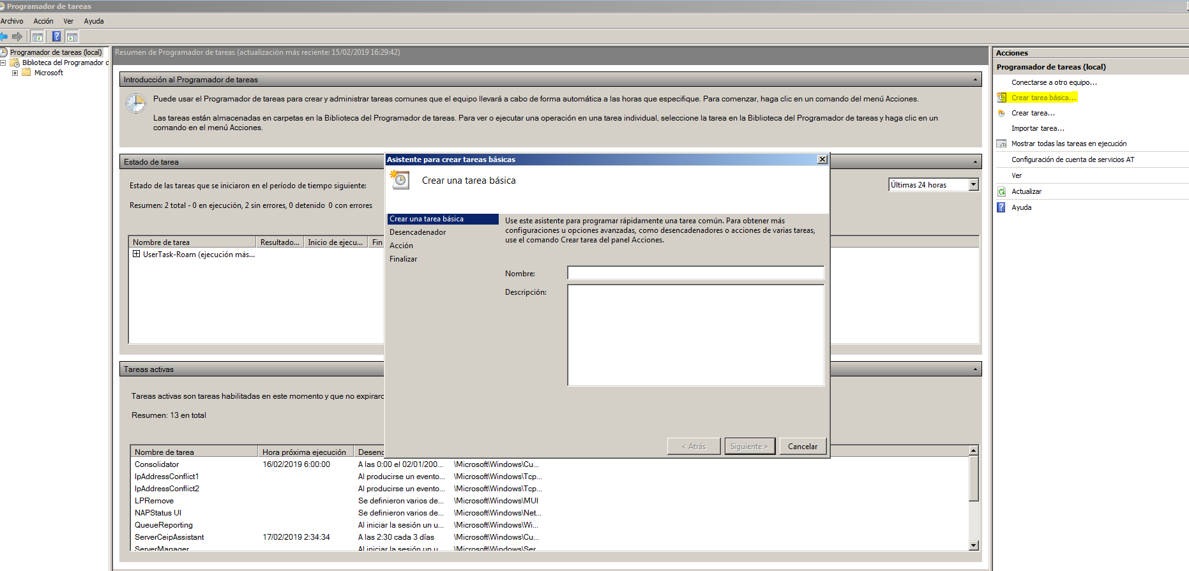

Al iniciar sesión cualquier usuario

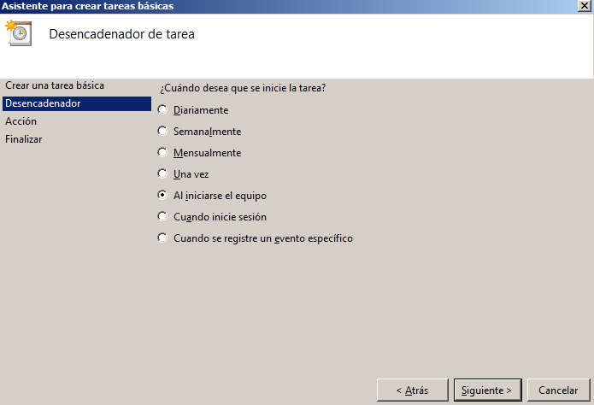

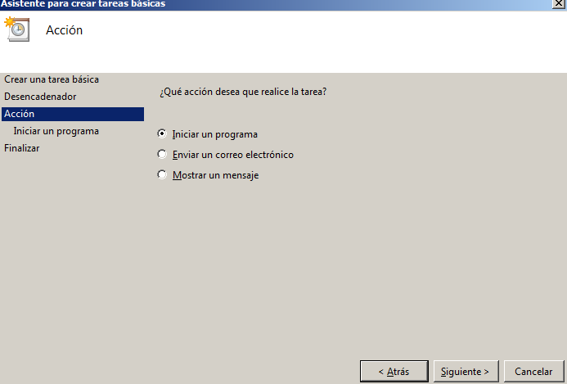

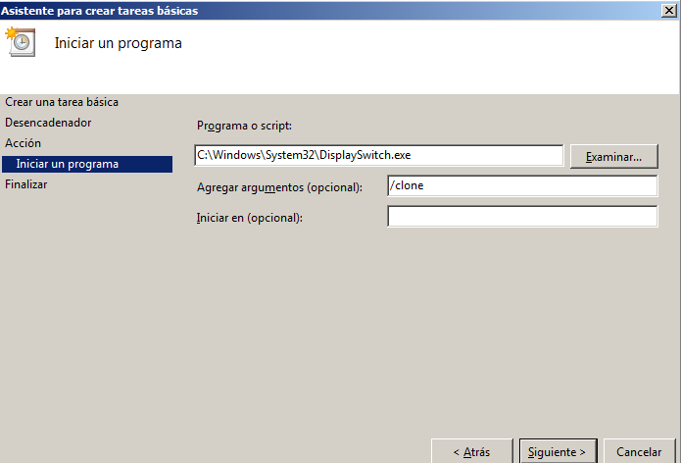

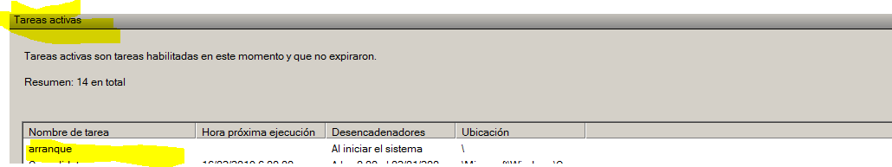

Al producirse el evento winlogon de cierre de sesión (pista usa el visor de eventos)

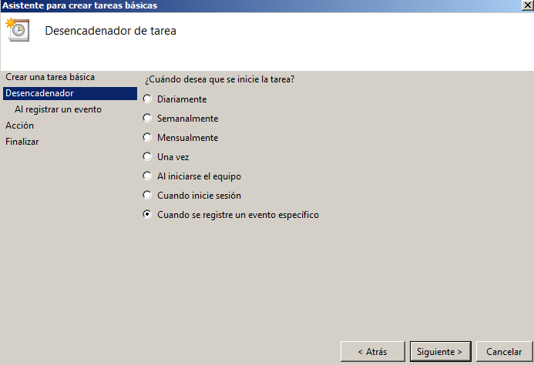

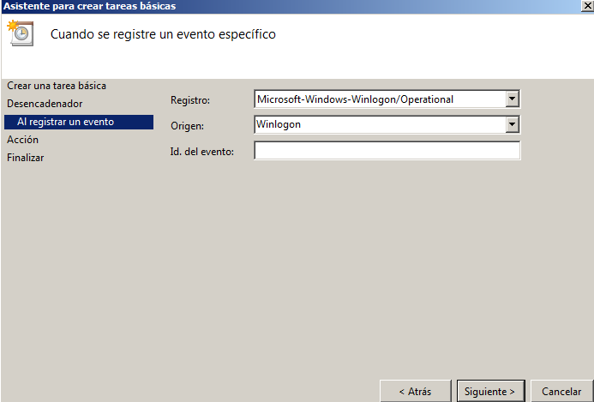

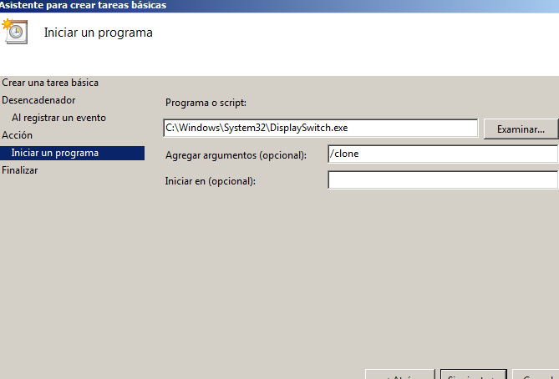

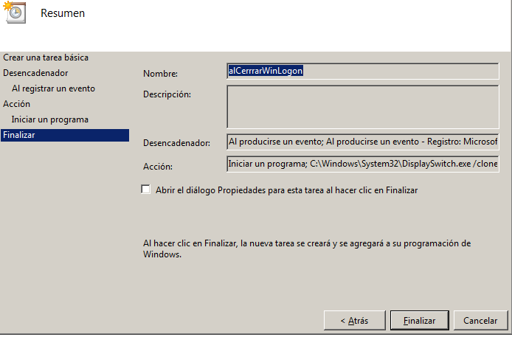

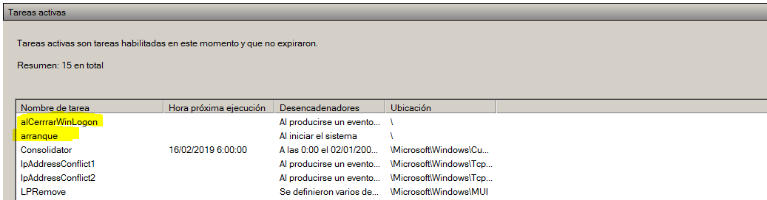

Con esto comprobaríamos que los eventos han sido creados Y ACTIVOS

Si encuentras algún problema, documéntalo e intenta resolverlo si

Documenta todo el proceso.